**„EU peníze školám“**

**Projekt DIGIT – digitalizace výuky na ISŠTE Sokolov**

**reg.č. CZ.1.07/1.5.00/34.0496**

|  |  |
| --- | --- |
| **III/2 Inovace a zkvalitnění výuky prostřednictvím ICT** | **VY_32_INOVACE_8_1_17** |
| **Název vzdělávacího materiálu** | Automatizace – elektronické systémy a zpětná vazba – Precizní invertor s velkým vstupním a malým výstupním odporem |
| **Jméno autora** | Ing. Luboš Látal |
| **Tematická oblast** | Automatizace - elektronické systémy a zpětná vazba |
| **Vzdělávací obor** | 26-41-M/01 Elektrotechnika |
| **Předmět** | Elektrotechnická měření |
| **Ročník** | 3. |
| **Rozvíjené klíčové kompetence** | Žák aktivně rozvíjí získané poznatky pro uplatnění v praxi. Rozvoj technického myšlení |
| **Průřezové téma** | Elektronika, matematika |
| **Časový harmonogram** | 1 vyučovací hodina |
| **Použitá literatura a zdroje** | Elektrotechnická měření, J. Husman, M. Marťak, J. Koudelka, SNTL 1989 |
| **Pomůcky a prostředky** | Interaktivní tabule, dataprojektor |
| **Anotace** | Precizní invertor s velkým vstupním a malým výstupním odporem, zesilovač, sledovač, rezistor |
| **Způsob využití výukového materiálu ve výuce** | Výklad, cvičení, test |
| **Datum (období) vytvoření vzdělávacího materiálu** | Srpen 2013 |

*Tento výukový materiál je plně v souladu s Autorským zákonem (jsou zde dodržována všechna autorská práva).*

*Pokud není uvedeno jinak, autorem textů a obrázků je Ing. Luboš Látal.*

**Automatizace - elektronické systémy a zpětná vazba**

**Automatizace – elektronické systémy a zpětná vazba – Precizní invertor s velkým vstupním a malým výstupním odporem**

**Precizní invertor s velkým vstupním a malým výstupním odporem viz (obr. 1) :**

Dokažte, že



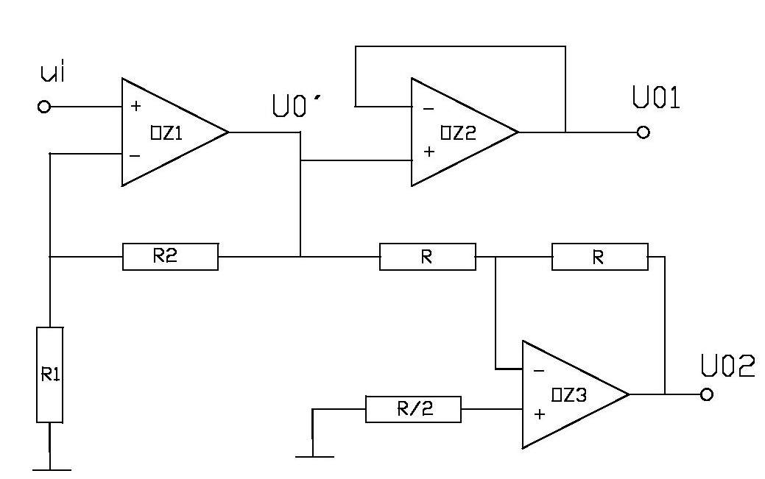

Obr. 1 Precizní invertor s velkým vstupním a malým výstupním odporem

Operační zesilovač OZ1 tvoří neinvertující zesilovač. Jeho vstupní odpor může být

běžně vyšší než 100 (pro bipolární OZ).

Platí vztah



Operační zesilovač OZ2 tvoří sledovač s přenosem 1 (neinvertující zesilovač,

 ) a vysokým vstupním odporem. Ten zde ale není důležitý, neboť

výstupní odpor OZ1 je velmi nízký.

Proto platí



Operační zesilovač OZ3 tvoří invertující zesilovač se zesílením -1 (vstupní odpor R).

Proto platí





Rezistor zapojený z neinvertujícího vstupu kompenzuje proudovou nesymetrii

operačního zesilovače OZ3.

Na výstupech jsou tedy signály se shodnou amplitudou a opačnou fází.

Cvičení

1. **Do daného obrázku precizního invertoru s velkým vstupním a malým výstupním odporem dopiš jednotlivé veličiny, které popisující tento invertor.**

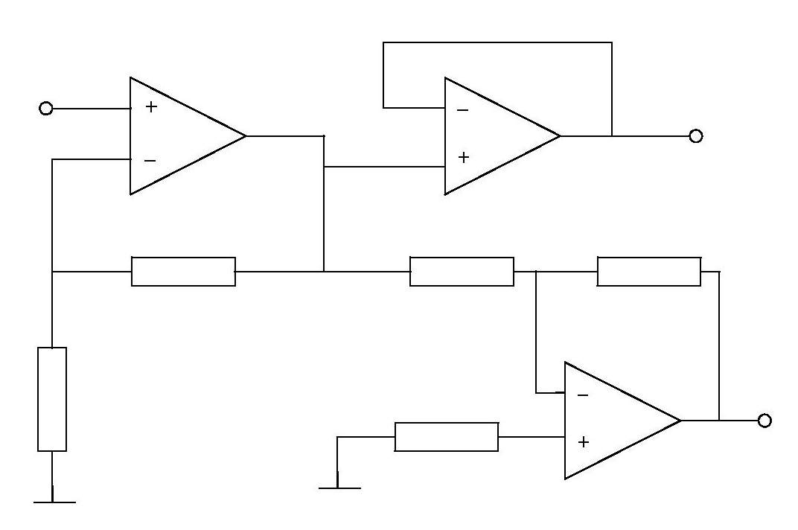

1. **Po provedení důkazu, zkus napsat vztah, který platí proto, že operační zesilovač** **OZ2 tvoří sledovač s přenosem 1 a velkým vstupním odporem, který zde ovšem není důležitý, neboť výstupní odpor OZ1 je nepatrný.**

**Test**

1. **Operační zesilovač** **OZ2 tvoří sledovač s přenosem 1 a velkým**

**vstupním odporem. Ten zde ale není důležitý z jakého důvodu?**

* 1. protože výstupní odpor OZ1je nepatrný
  2. protože výstupní odpor OZ1je vysoký
  3. protože výstupní odpor OZ1je nulový
  4. protože vůbec neovlivňuje odpor OZ1

1. **Operační zesilovač OZ3 tvoří invertující zesilovač se zesílením -1**

**(vstupní odpor R). Proto platí jaký vztah?**



a)



b)



c)

d) žádný vztah proto nemusí platit

**3. Po provedení důkazu, dojdeme k tomu, že na výstupech jsou**

**signály se stejnou amplitudou a jakou fází?**

a) stejnou fází

b) opačnou fází

c) nulovou fází

d) signum fází